Redovisning av Projekt ”Torsbäckskvarn”
Varbergs Flugfiskeklubb har för Naturskyddsföreningens bra miljöval genomfört en restaurering av åfåran vid Torsbäckskvarn, i Himleån, i Varbergs kommun. Syftet med restaureringen var att göra den gamla åfåran (ca 90 m) lämplig för lax, öring och flodpärlmussla. Förutom flodpärlmusslan, som finns nedströms, fanns laxfisken bara i låga tätheter (kontrollerades innan åtgärder gjordes). Åtgärderna genomfördes i juli-augusti, 2017. Den gamla åfåran hade blivit rensad från sten och grus, och var bland annat igenväxt med vattenväxter. Vattenflödet var därför lugnt flytande med låga syrehalter, vilket inte är lämpligt för laxartad fisk och musslor. Vid restaureringen tog en grävmaskin bort vattenväxterna och dyn som låg på botten. Detta innebar att åfåran blev blir fri och sten och grus kunde läggas ut. Vattnets flöde och syrgashalter ökade, och laxfisken lekte under hösten 2017 på hela den nyrestaurerade sträckan för första gången på 25 år. Den gamla åfåran hade ingen sten längs kanterna vilket gjorde att det spolades mycket jord och finare partiklar ut i ån. Detta var inte bra för de organismer som lever i ån, och dessutom finns det mycket näring i dessa partiklar vilka så småningom kan hamna i havet. Även detta rättades till. Hur åfåran såg ut före och efter restaureringen framgår av de två bilderna nedan.
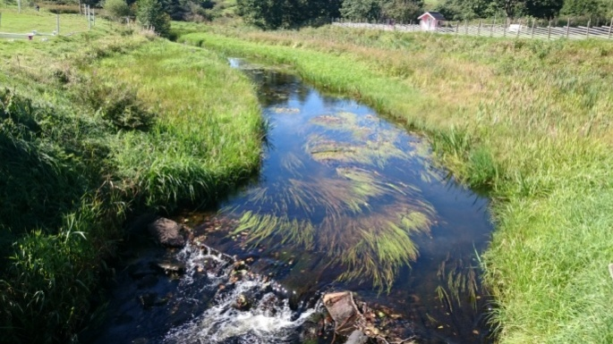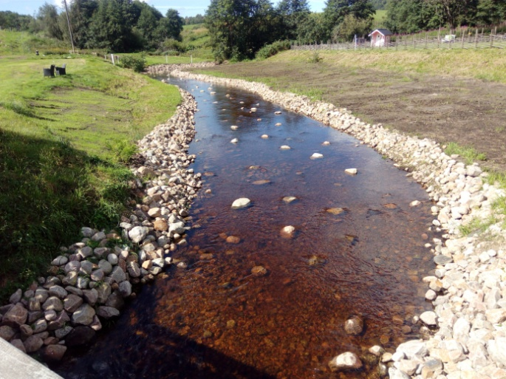

Miljönytta
Många vattendrag i dag har rensats från sten och grus, samtidigt som de rätats ut. Samtidigt har man ofta huggit ner skuggande träd. När vattendragen rensas sker stora förändringar, tex minskat vattenflöde, igenväxning, och syret i vattnet blir för lågt för att exempelvis laxfisk och musslor ska trivas. Dessutom ökar vattentemperaturen vilket heller inte laxfisk och musslor tycker om. Sammantaget minskar den biologiska mångfalden i dessa vattendrag kraftigt.
Flodpärlmusslan tillhör Europas hotade och fridlysta musslor och den kan användas som en symbolart för friska och välfungerande vattendrag. Den har också ett nationellt Åtgärdsprogram som syftar till att åtgärder ska göras för att den inte ska vara hotad längre. Musslan kan bli gammal (100 år) och finnas kvar i vattendrag även om de egentligen inte är lämpliga. Men den har ofta svårt att föröka sig om vattendragen blivit rensade. Musslan behöver laxfiskar för att den ska kunna fullborda sin livscykel. Musslans larver fäster nämligen på fiskens gälar under en kort period och sedan släpper den lilla musslan från gälarna och gräver ner sig i syrerika grusbottnar. Förutom rensning av vattendrag har musslan, och laxfiskarna, drabbats hårt av försurning. Torsbäckskvarn är inte försurad och därför har den bra vatenkvalitet för musslor och laxfisk. Eftersom den restaurerade åfårans stränder kommer att planteras med skuggande träd blir förutsättningarna för musslor och laxfisk också mycket bättre efter restaureringen.

